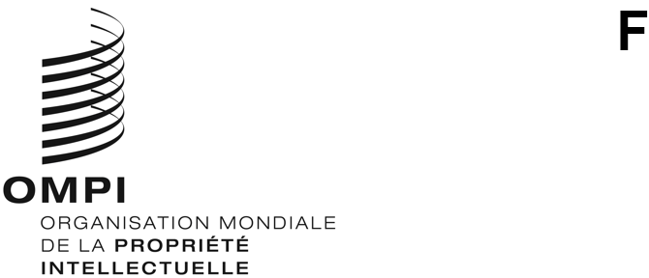
WIPO/GRTKF/IC/46/INF/5
ORIGINAL : anglais
DATE : 7 février 2023

Comité intergouvernemental de la propriété intellectuelle relative aux ressources génétiques, aux savoirs traditionnels et au folklore

Quarante-sixième session

Genève, 27 février – 3 mars 2023
Note d’information à l’intention du Groupe d’experts des communautés autochtones et locales
Document établi par le Secrétariat
- À sa septième session, le Comité intergouvernemental de la propriété intellectuelle relative aux ressources génétiques, aux savoirs traditionnels et au folklore (ci-après dénommé “comité”) est convenu “que, immédiatement avant le début des sessions du comité, une demi-journée devra être consacrée à des exposés thématiques présentés sous la présidence d’un représentant d’une communauté locale ou autochtone”. Ce genre de réunion est organisé à l’occasion de chaque session du comité depuis 2005.
- Le thème retenu pour la présente session est le suivant : “Conclusions et recommandations de l’atelier d’experts des communautés autochtones”.
- Le programme provisoire de la réunion du groupe d’experts pour la quarante-sixième session fait l’objet de l’annexe du présent document.
[L’annexe suit]

PROGRAMME PROVISOIRE DE LA RÉUNION DU GROUPE D’EXPERTS
Lundi 27 février 2023 (heure de Genève)

11 h 00 | Ouverture
11 h 00 – 11 h 30 | Conférencière : Mme Patricia Adjei, Wuthathi, insulaire de Mabuiag et ghanéenne (Australie)
11 h 30 – 12 h 00 | Participants :  M. Rodrigo de la Cruz, Kichwa Kayambi (Équateur)  Mme Lucy Mulenkei, Maasai (Kenya)  Mme Polina Shulbaeva, Selkup, peuple de la taïga (Fédération de Russie)  Mme Jennifer Tauli Corpuz, Kankana-ey Igorot (Philippines)  M. Stuart Wuttke, Première nation de Garden Hill (Canada)
12 h 00 – 12 h 30 | Débat général et clôture
[Fin de l’annexe et du document]

